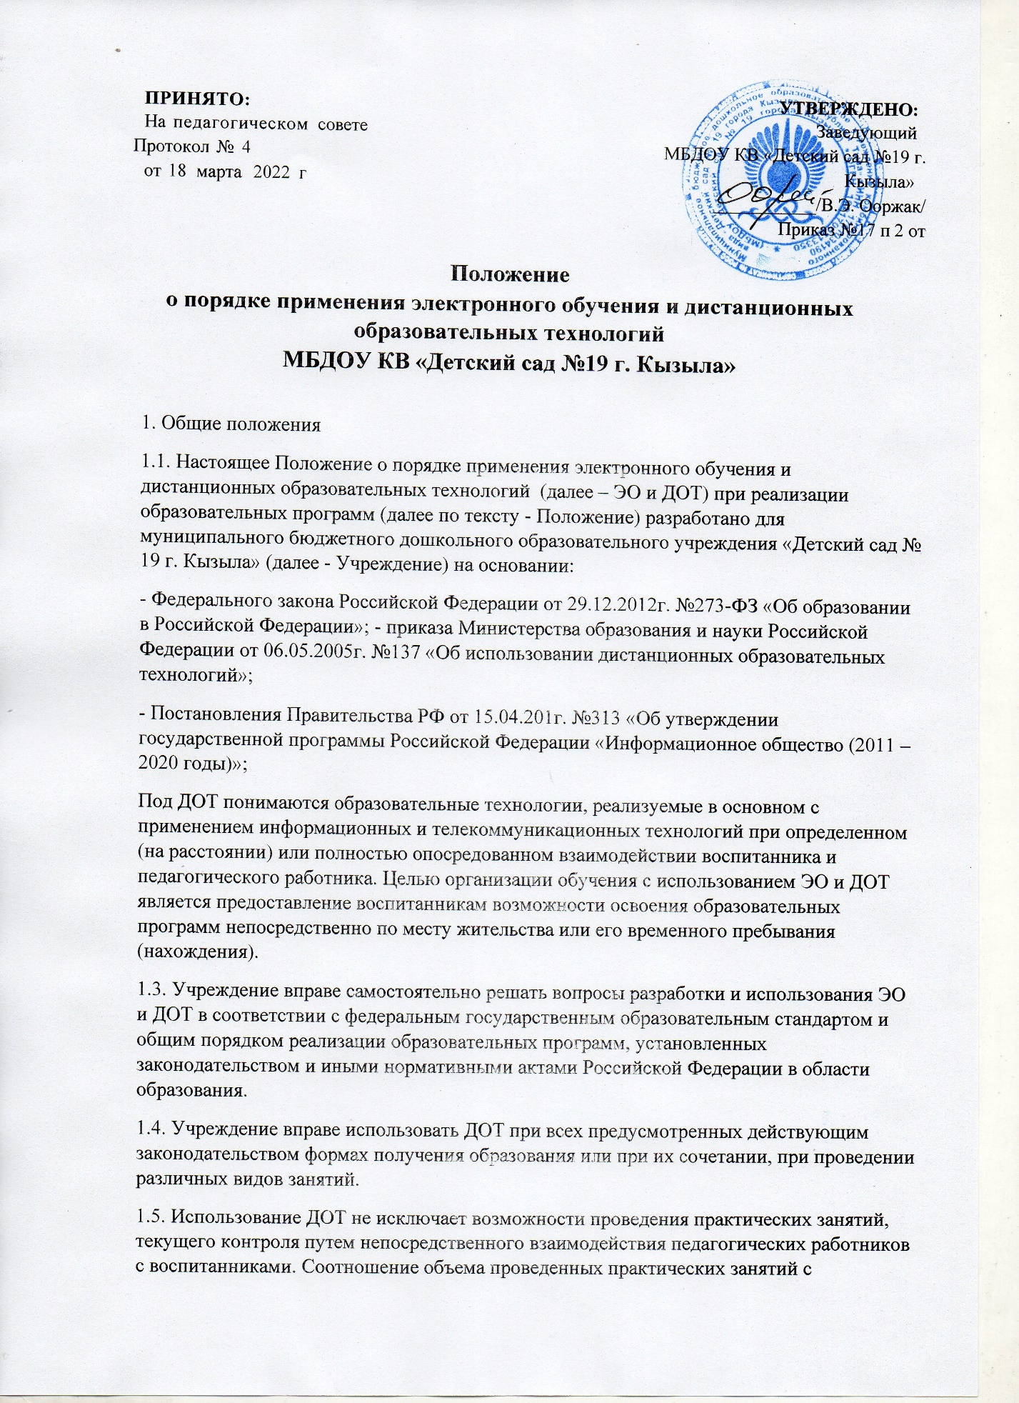ПРИНЯТО: УТВЕРЖДЕНО:
На педагогическом совете Заведующий
Протокол № 4 МБДОУ КВ «Детский сад №19 г.
от 18 марта 2022 г Кызыла»
___________/В.Э. Ооржак/
Приказ №17 п 2 от

Положение
о порядке применения электронного обучения и дистанционных образовательных технологий
МБДОУ КВ «Детский сад №19 г. Кызыла»

1. Общие положения
1.1. Настоящее Положение о порядке применения электронного обучения и дистанционных образовательных технологий (далее – ЭО и ДОТ) при реализации образовательных программ (далее по тексту - Положение) разработано для муниципального бюджетного дошкольного образовательного учреждения «Детский сад № 19 г. Кызыла» (далее - Учреждение) на основании:
- Федерального закона Российской Федерации от 29.12.2012г. №273-ФЗ «Об образовании в Российской Федерации»; - приказа Министерства образования и науки Российской Федерации от 06.05.2005г. №137 «Об использовании дистанционных образовательных технологий»;
- Постановления Правительства РФ от 15.04.201г. №313 «Об утверждении государственной программы Российской Федерации «Информационное общество (2011 – 2020 годы)»;
Под ДОТ понимаются образовательные технологии, реализуемые в основном с применением информационных и телекоммуникационных технологий при определенном (на расстоянии) или полностью опосредованном взаимодействии воспитанника и педагогического работника. Целью организации обучения с использованием ЭО и ДОТ является предоставление воспитанникам возможности освоения образовательных программ непосредственно по месту жительства или его временного пребывания (нахождения).
1.3. Учреждение вправе самостоятельно решать вопросы разработки и использования ЭО и ДОТ в соответствии с федеральным государственным образовательным стандартом и общим порядком реализации образовательных программ, установленных законодательством и иными нормативными актами Российской Федерации в области образования.
1.4. Учреждение вправе использовать ДОТ при всех предусмотренных действующим законодательством формах получения образования или при их сочетании, при проведении различных видов занятий.
1.5. Использование ДОТ не исключает возможности проведения практических занятий, текущего контроля путем непосредственного взаимодействия педагогических работников с воспитанниками. Соотношение объема проведенных практических занятий с использованием ДОТ или путем непосредственного взаимодействия педагогического работника с воспитанниками определяется Учреждением исходя из целесообразности.
1.6. ДОТ целесообразно использовать в образовательном процессе для воспитанников:
• с ограниченными возможностями здоровья, которые препятствуют возможности регулярно посещать Учреждение (находящихся в медицинских учреждениях, санатории, дома и т.п.);
• временно находящихся в другом от основного места проживания месте (длительная командировка родителей, участие в спортивных соревнованиях и творческих интеллектуальных конкурсах и т.п.).
2. Цели и основные задачи ДОТ
2.1. Основной целью использования ЭО и ДОТ является создание единой информационной среды, позволяющей предоставить возможность получения доступного, качественного и эффективного образования всем категориям воспитанников независимо от места их проживания, возраста, состояния здоровья и социального положения. 2.2. Использование ДОТ способствует решению следующих задач: • повышение эффективности организации образовательного процесса, качества образования; • создание условий для получения дополнительных знаний.
3. Функциональные обязанности участников образовательного процесса
3.1. Функциональные обязанности ответственного за реализацию ДОТ в Учреждении:
• анализирует востребованность ДОТ воспитанниками, их родителями (законными представителями);
• формирует список воспитанников Учреждения, которые будут использовать в образовательном процессе ДОТ, в т.ч. детей с ограниченными возможностями здоровья;
• формирует расписание занятий с использованием ДОТ;
• осуществляет контроль за внедрением ДОТ;
• осуществляет мониторинг качества внедрения ДОТ и подводит итоги внедрения ДОТ.
4. Обязанности и права сторон
4.1. Учреждение:
• обеспечивает доступ родителей (законных представителей) воспитанников, педагогических работников к учебно-методическому комплексу, позволяющему обеспечить освоение образовательной программы с использованием ДОТ;
• устанавливает порядок и формы доступа к используемым Учреждением информационным ресурсам при реализации образовательных программ с использованием ЭО и ДОТ;
• организует повышение квалификации руководящих, педагогических работников для обеспечения использования ЭО и ДОТ при реализации образовательных программ.
4.2. Родители (законные представители) воспитанников:
• регистрируются на сайте;
• выполняют все задания, используя материалы, размещенные в сети.
4.3. Права и обязанности родителей (законных представителей) воспитанников:
• защищают законные права ребенка;
• обращаются для разрешения конфликтных ситуаций к администрации Учреждения;
• поддерживают интерес ребенка к образованию.
5. Порядок принятия Положения. Сроки действия
5.1. Настоящее Положение принимается педагогическим советом и утверждается приказом заведующего учреждением. Срок данного Положения не ограничен. Данное Положение действует до принятия нового.
5.2. В Положение могут быть внесены изменения и/или дополнения. По решению педагогического совета заведующий Учреждением издает приказ о внесении изменений и/или дополнений в Положение.

